**Игры и игровые упражнения**

**на внимание**

**Съедобное – несъедобное**

Цель – **развивать активное внимание**.

Игровой материал: мяч.

Процедура игры. Дети садятся в круг. Ведущий говорит задуманное им слово и бросает мяч своему соседу. Если слово обозначает еду (фрукты, овощи, сладости, молочные, мясные и другие продукты, то ребенок, которому бросили мяч, должен поймать его *(“съесть”)*. Если слово обозначает несъедобные предметы, то мяч не ловится. Если ребенок справился с заданием, то он становится ведущим и называет свое задуманное слово другому ребенку, и бросает мяч.

**Карлики и великаны**

Цель – **развивать активное внимание**.

Процедура игры. Дети садятся или становятся полукругом. Ведущий называет предметы. Если слово означает что-то довольно большое, то дети становятся на носочки и поднимают руки вверх, а если наоборот, что-то очень маленькое (например, иголка, мышка, то дети садятся на корточки. Ведущий может сознательно ошибаться, а многие ребята **непроизвольно**, в силу подражания, будут повторять действия ведущего. Необходимо выполнять правильно, кто ошибается – выбывает из игры. И так до тех пор, пока не останутся 2-3 человека. Аналогично можно играть в игру “Летает – не летает”.

Не пропусти животное *(растение, профессию)*.

Цель: формирование **внимания**, **развитие скорости реакции**.

Зачитывается список слов. Задача **детей** хлопнуть в ладоши тогда, когда встретится слово, обозначающее, например, животное.

В другой раз можно предложить, чтобы дети вставали каждый раз, когда услышат слово, обозначающее растение. Затем возможно объединение первого и второго задания. **Упражнение развивает внимательность**, быстроту распределения и переключения **внимания**, а, кроме того, расширяет кругозор и познавательную активность ребенка.

Вариант 1

МАШИНА, МЕДВЕДЬ ПУЛЕМЁТ, КЕНГУРУ, ПРЫГУН, ЧАЙНИК, ЛИСА ФОТОГРАФ, ЁЖ, КОШКА, МУЗЫКАНТ, ПИРОГ, ТИГР, АРТИСТ, СВЕЧА, ЛОСЬ, ОБЕЗЬЯНА, ГАЗЕТА, КОНТРОЛЁР, ШУТКА, РЫСЬ, СОЛНЦЕ, МЫШЬ, ГОЛОВА, БЕРЕГ, ЗЕБРА, РОЩА, СОБАКА, САМОВАР, ВОЛК, ПАЛЬТО, ПЕВЕЦ, ЕНОТ, БОБР, ЛОШАДЬ СЛОВАРЬ, ВОДОЛАЗ, ВАЛЬС, ОВЦА, ПУЛЕМЁТЧИК…

Вариант 2

ДОРОГА, БЕРЁЗА, САМОЛЁТ, ПШЕНИЦА, РОЗА, ЗМЕЯ, ДУБ, КУКЛА, ГРИБ, ШКОЛА, ШИПОВНИК, РОМАШКА, МАЛИНА, ТОПОЛЬ, МУРАВЕЙ, ГРАФИН, ГВОЗДИКА, ГВОЗДЬ, МУЗЕЙ, ТЕАТР, ИГРА, ИВА, ВОРОБЕЙ, ПАЛЬМА, ПАЛАТКА, КИНО, КЕНГУРУ, ОДУВАНЧИК, ГОРОД, СОБАКА, КРАПИВА, ВАСИЛЁК, КУВШИН, МОЛОКО, ТЮЛЬПАН, ТЫКВА, ТЕРЕМОК, ЛЕС, ЕЛЬ, СОСНА, ДОРОГА, КНИГА, ИСКУССТВО, МУЗЫКА, ОСИНА, БАЛЕТ, МИМОЗА…

Вариант 3.

ЛАМПА, ВОДИТЕЛЬ, НОЖНИЦЫ, МЕХАНИК, ЛИПА, ТОКАРЬ, СТАЛЕВАР, ЯБЛОКО, БОЛТУН, АРХИТЕКТОР, КАРАНДАШ, СТРОИТЕЛЬ, ГРОЗА, ОБРУЧ, СТОЛЯР, МЕЛЬНИЦА, ТКАЧ, ПОПУГАЙ, ПЕКАРЬ, ШАХТЁР, ЛИСТОК, ЭКСКУРСОВОД, УЧИТЕЛЬ, СЕНО, ТЕРПЕНИЕ, КОНДИТЕР, ОЧКИ, РЕКА, ПРОДАВЕЦ, ТЕТРАДЬ, ЗАКОН, ПАРИКМАХЕР, ЦВЕТОВОД, ФАНТАЗИЯ, ТРАКТОРИСТ…

**Летает - не летает**

Цель - формирование **внимания**, **развитие скорости реакции**.

Зачитывается список слов.

Задача **детей** хлопнуть в ладоши тогда, когда встретится слово, обозначающее, летающий объект.

ОКНО, ЛЁД, ВОРОБЕЙ, РАМА, КНИГА, МУХА, ШУМ, ЛОМ, САМОЛЁТ, ДЯТЕЛ, ВОДА, САД, ВЕРТОЛЁТ, ПЕРО, ШЛЯПА, СТРЕКОЗА, ЛАСТОЧКА, КОРОВА, КОМАР, КОШКА, ПЧЕЛА, ПОЛ, РУКА, ЛИЦО, СТОЛ, РАКЕТА, СТУЛ, ШКАФ, БАБОЧКА ПОЛКА, ХЛЕБ, ОСА

**Игра «Выкладывание из палочек»**

*Цель*: развитие произвольного внимания, мелкой моторики пальцев.

*Оборудование*: счетные палочки (трубочки для коктейлей и т.д.), образец, узора.

Описание. Ребенку предлагают по образцу выложить узор или силуэт из палочек.

а) 1-й уровень сложности — узоры в одну строчку (карточки);

б) 2-й уровень сложности - простые силуэты, состоящие от 6 до 12 палочек (карточки);

в) 3-й уровень сложности - более сложные силуэты, состоящие от 6 до 13 палочек (карточки);

г)4-й уровень сложности — сложные силуэты с большим количеством деталей, состоящие от 10 до 14 палочек (карточки).

Инструкция: «Посмотри, что изображено на этом рисунке (узор, домик и т.д.)? Возьми палочки и выложи ил них точно такой же узор (домик). При выкладывании будь внимателен. Приступай к работе».

**Игра « Запретное слово»**

*Цель*: развитие произвольного внимания.

*Описание.* Ведущий задаёт вопросы, игрок отвечает. Ответы могут быть разными, только нельзя произносить одно запретное слово, о котором заранее договариваются, например слово «нет». После этого можно начать задавать вопросы:

- Ты спишь в ванной?

- Снег белый?

- Ты умеешь летать?

- Ты был на Луне? И так далее.

**«Лабиринты»**

Цель – **развивать** умение концентрировать **внимание**, связную речь, сосредоточенности, наблюдательности, самоконтроль.

Игровой материал: бланки с лабиринтами, карандаши.

Процедура игры. Ребенку показывают **картинку**, спрашивают: “Кто нарисован? Что она *(они)* делают?” Объясняют, что такое лабиринт. Читают стихотворение или рассказывают какую-нибудь историю или сказку, а потом просят, например, помочь девочке найти домик, в котором живёт её бабушка, помогите найти зайке морковку, мишке - мёд.

Сначала предлагают ребенку проследить линию глазами, если он не справляется с заданием, ему предлагается проследить линию с помощью указки. Далее от простого варианта переходят к более сложному.

**«Путаница»**

Цель – **развитие зрительного внимания и памяти**, зрительно- пространственной ориентировки, воображения и логического мышления.

Игровой материал: наглядные пособия и раздаточный материал *(3-4****карточки на каждого ребенка****)*

Процедура игры. Педагог демонстрирует **карточку** наложенных контуров различных фигур *(например: чайник, зонт, конфета и т. д.)*. При этом он объясняет детям, что только поначалу все здесь изображенное кажется путаницей. На самом деле, если **внимательно присмотреться**, мы увидим изображения, точнее, контуры нескольких предметов. Чтобы не ошибиться в том, что же изображено, на **карточке***«путаницы»*, надо постараться проследить контур каждого изображения очень **внимательно**. Педагог проводит по линиям несколько раз, пока дети не узнают и не назовут предмет. Когда дети узнают первый предмет, педагог выставляет его цветное изображение. Так последовательно распутывается вся путаница. Затем детям раздают **карточки***«путаницы»*, педагог просит **внимательно** посмотреть и сказать, что у кого изображено.

«**Найди отличия»**

Цель – **развитие произвольного внимания**, усидчивости, сосредоточенности.

Игровой материал: **картинки**, на которых изображены похожие, но в чем-то различающиеся предметы.

Процедура игры: попросить ребенка найти все различия между **картинкам**

«**Найди два одинаковых рисунка»**

Цель – **развитие внимания**, наблюдательности

Игровой материал: бланки методики

Процедура игры: Инструкция: в каждом из пяти заданий даны похожие рисунки, которые чем-то отличаются друг от друга. Но двое из этих рисунков совершенно одинаковые. Какие именно рисунки полностью идентичные, ребенок и должен определить.

Приучайте ребенка последовательно и планомерно сравнивать между собой все рисунки в задании. Здесь важно, чтобы ребенок научился быстро и точно находить признаки, элементы, по которым рисунки отличаются друг от друга.

Примечание: в первом и во втором задании рисунки имеют только 2 признака отличия; в третьем задании их уже 3. Желательно, чтобы при выполнении данного **упражнения** ребенок не просто нашел одинаковые рисунки, но и назвал признаки, по которым отличаются **картинки**.

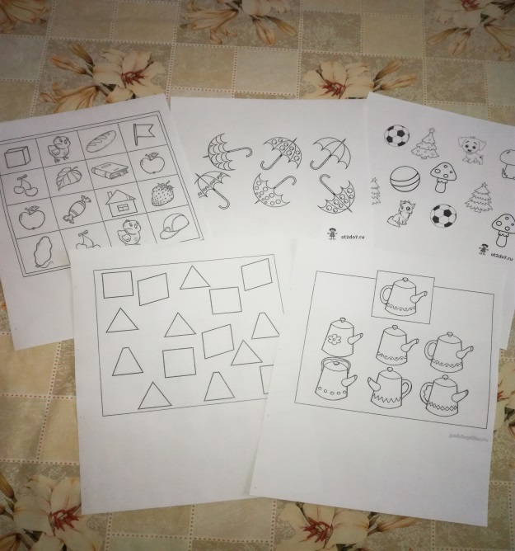

**« Найди тень»**

Цель:развитие концентрации внимания.

Оборудование: рисунок с изображением фигурки и отбрасываемой ею тени.

Описание.Ребенку предлагают рисунок с изображением снеговика и четырех его теней; рыцаря и трех его теней (ли сты 35—36).

Инструкция:«Посмотри на этот рисунок внимательно. На нем изображен рыцарь и его тени. Необходимо отыскать среди этих теней его настоящую».

Примечание.Правильный ответ — вторая тень у рыцаря. Задания с использованием листа 36 (фигурки белочки и дельфина) выполняются аналогично.

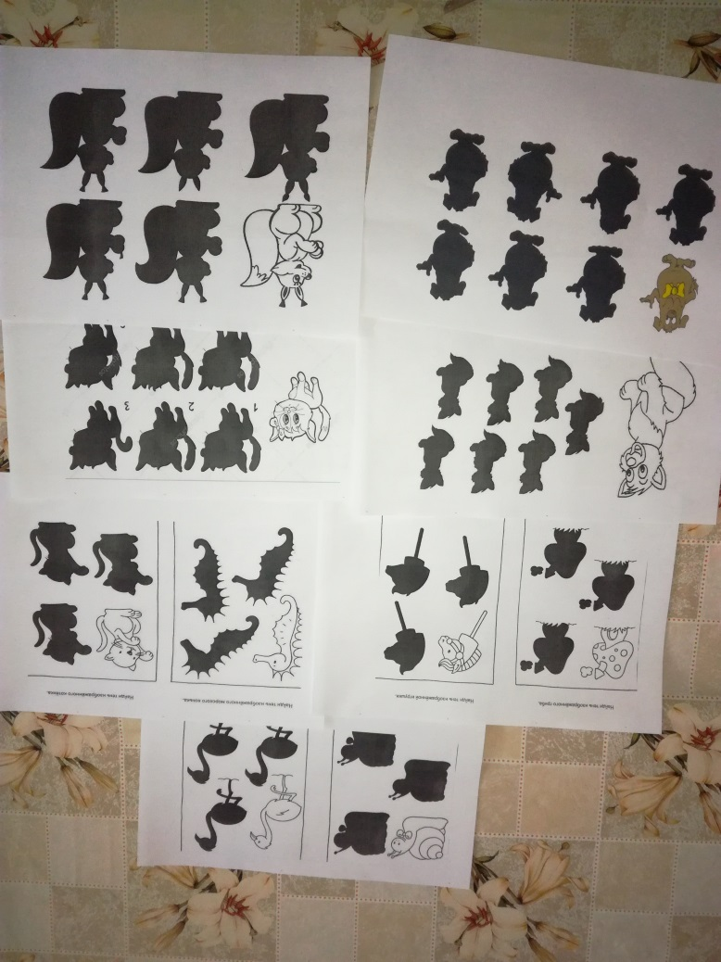

**Ссылки на источники**

1. Андреев О. А. Тренируйте **внимание**. / О. А. Андреев – М.: Просвещение, 1994 – с 135
2. Бабаева Т. И. У школьного порога. – М.: Просвещение, 1993 – с. 58-61.
3. Выготский Л. С. **Развитие высших форм внимания в детском возрасте / хрестоматия по вниманию/ - М**.: 1976.- 184-220 с.
4. Гальперин П. Я. Экспериментальное формирование **внимания**. – М.: Педагогика, 1974.- 146 с.
5. Дубровина И.В. Практическая психология образования.- Питер Пресс, 2009.
6. Осипова А.А., Малашинская Л.И. Диагностика и коррекция внимания: Программа для детей 5-9 лет. – М., 2002.
7. Рунова М. Дифференцированные игры-**упражнения // Дошкольное воспитание**, 1996, № 1 - с. 20.